

**Arquitectura de computadoras**

Practica 4: Juego con LCD

**Alumnos:**

Efrain Adrian Luna Nevarez

Jose Francisco Velazquez Aguirre

**Practica 4**

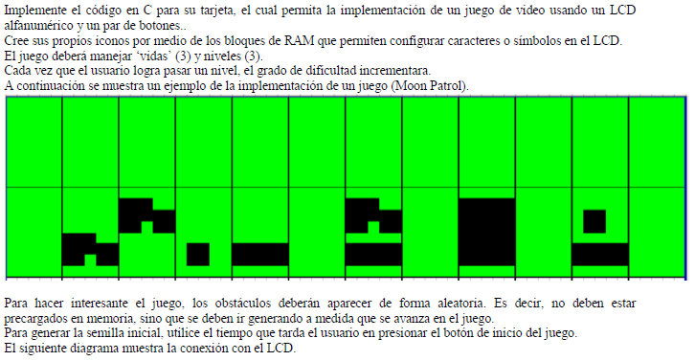

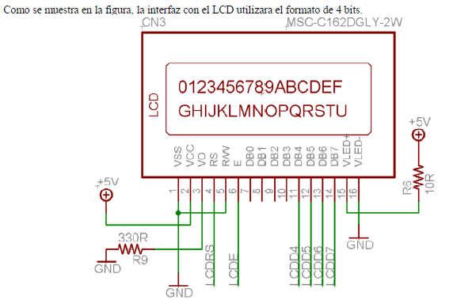

Se utilizó la tarjeta de desarrollo Tiva C Series con un microcontrolador TM4C1231H6PM. Una LCD 16x2 con driver estándar.

**Función base tiempo:**

Para crear la base de tiempo para el Big Main Loop, se utilizó el Timer 0/A del microcontrolador.

No se utilizó interrupción, sino que se espera al desbordamiento del Timer. El modo utilizado para el mismo era “One-shot timer”. Así, manualmente al pasar por el Big Main Loop se re-dispara el timer.

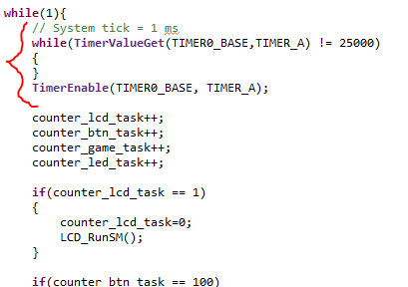

**Librerias creadas:**

Se crearon 4 librerias para el manejo de dispositivos y lógica del juego:

* lcd.h
* button.h
* game.h
* CustomIOWrapper.h

El CustomIOWrapper se utilize como la capa de abstracción de HW, conteniendo funciones específicas y portables a otro microcontrolador.

**Tareas**

En la tabla de abajo se muestran las 4 tareas utilizadas en el proyecto.

* LCD: Ejecutar la máquina de estados compuesta de la LCD, mantener el buffer de los últimos comandos solicitados e ir ejecutando de acuerdo a los tiempos especificados por el datasheet del driver de la LCD.
* Buttons: Leer el estado físico de los botones, filtrar el rebote y mantener el estado lógico para la aplicación.
* System LED: Mantener el System LED con una frecuencia de 1 Hz
* Game: La lógica principal del juego, que hace uso de la LCD, botones y mantiene el estado principal de la aplicación.

**Tabla de cálculos**

|  |  |  |  |
| --- | --- | --- | --- |
|  | **Task** | **Frequency** | **TimesPerSecond** |
|  | LCD | 1 ms | 1000 |
|  | Buttons | 100 ms | 10 |
|  | System LED | 500 ms | 2 |
|  | Game | 200 ms | 5 |
|  |  |  |  |

**Big main loop.**

El reloj principal se configuró a 25 MHz. Se configuró el timer (reloj y precarga) para tener un ciclo de 1ms, que se utilizó como tiempo base para el Big Main Loop.

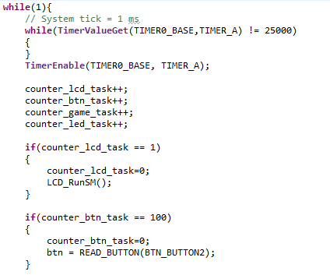

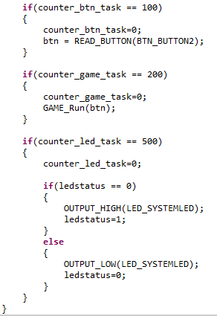

**Máquinas de Estados**

Se utilizaron máquinas de estado en las funciones del juego y la LCD como técnica para mantener el “multitasking” evitando el bloqueo del procesador por requisitos de tiempo (por ejemplo en la LCD). El nivel de anidamiento de máquinas llegó a dos niveles en las LCD debido a la complejidad de las instrucciones como “escribir mensaje”.

**Conclusiones:**

En esta práctica se aprendió al cálculo de tiempos de tareas y como sincronizarlas en un solo big main loop. Tambien se crearon librerías para el manejo de dispositivos externos, las cuales pueden ser reutilizables por otros microcontroladores, ya que no son dependientes de la arquitectura.

El uso de las máquinas de estado nos permite evitar los bloqueos del procesador y otros recursos que requieren tiempos de respuesta como la LCD, y poder implementar el llamado cíclico de las funciones y que cada una de ellas cumpla los requerimientos de tiempo.